Formulación De Proyecto De Software

Kemel.Online

Jose Luis Paez Lozada

Ficha: 2824003

Servicio Nacional De Aprendizaje

CIMI

Análisis Y Desarrollo De Software

Agosto 2024

CONTENIDO

INTRODUCIÓN 3

REQUISITOS 4

Requisitos Funcionales 4

Requisitos No Funcionales 4

DIAGRAMA DE CASOS 5

DIAGRAMA DE CLASES 5

DIAGRAMA UML 6

DIAGRAMA DE ENTIDAD RELACIÓN 6

## INTRODUCIÓN

Kemel es una empresa dedicada a la producción de pan saludable bajo receta médica, con certificación del INVIMA en nutrición y salud. La propietaria de Kemel requiere un software que sea simple, fácil de usar, mejore la organización y eficiencia de las operaciones diarias, y que también funcione como una tienda en línea para atraer nuevos clientes.

El software debe gestionar la producción de cada pan, tomando los pedidos el día anterior y enviando la solicitud de elaboración a la panadería antes de las once de la mañana para ser elaborados y enviados el mismo día. Es crucial que el sistema informe al cliente sobre las condiciones de almacenamiento del pan y proporcione una descripción detallada de sus beneficios nutricionales y calóricos.

Además, el software debe incluir un sistema de pagos simple, un sistema de roles para gestionar la información de los clientes, pedidos y envíos, y funciones contables que permitan revisar, editar, guardar e imprimir datos. También debe contar con un sistema de gestión de facturación automatizado y un rol para la gestión del catálogo y control de contenido de la tienda en línea. El administrador debe tener acceso completo a todas las funciones anteriores, una interfaz sencilla y acceso a la base de datos de clientes para contactar directamente y ver en tiempo real el estado de los pedidos y cuentas.

Este proyecto tiene como objetivo desarrollar un software integral que satisfaga las necesidades de Kemel, optimizando sus procesos de venta, producción y gestión administrativa, y expandiendo su alcance a nuevos clientes a través de una tienda en línea.

## REQUISITOS

### Requisitos Funcionales

* **Gestión de Pedidos**: Permitir la creación, visualización, edición y eliminación de pedidos.
* **Gestión de Producción**: Generar solicitudes de elaboración y seguimiento de procesos.
* **Información del Producto**: Mostrar detalles nutricionales, calóricos y de almacenamiento de los productos.
* **Control de Usuarios y Roles**: Administrar cuentas, roles y permisos según niveles de acceso.
* Funciones Contables/ Revisar, editar, guardar e imprimir datos financieros.
* Sistema de Facturación: Emitir facturas de forma automática y personalizable.
* Gestión de Catálogo: Administrar el contenido y disponibilidad de productos en la tienda.
* Notificaciones y Alertas
* Base de Datos/ Almacenar información de usuarios, pedidos, productos y transacciones.

### Requisitos No Funcionales

* Protección de datos personales y financieros./ cifrado
* Rendimiento/ Depuración de código: Garantizar un sistema rápido y eficiente mediante la depuración del código.
* Interfaz intuitiva y fácil de usar: Diseñar una experiencia de usuario sencilla y accesible.
* Estructura modular. Facilitar el mantenimiento y la expansión del software mediante una estructura modular.
* Sistema de registro de errores. Documentar y gestionar errores del sistema para su resolución rápida.

## DIAGRAMA DE CASOS

## DIAGRAMA DE CLASES

## DIAGRAMA UML

## DIAGRAMA DE ENTIDAD RELACIÓN

## PROTOTIPO

### -Login

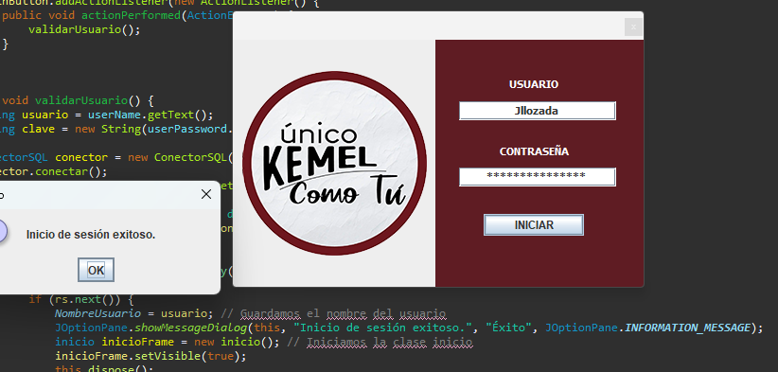

### -INICIO

